

**小一小一·未来可期**

• **DAILY LIFEmmexport1594010006013**

**//2023/2/22**

//阶段课程一《亲亲热热一家人》

”

** 01 来园情况 **

1.**来园人数**：今日来园幼儿27人，晴朗、开开、越越、糖糖请假。

2.**来园情绪：**今天小朋友们都高高兴兴地来幼儿园，好多小朋友还带来了小兔子喜欢的胡萝卜和青菜哦！

**3.来园自理**：宝宝们在老师的提醒下，基本知道来园应该做的事情，大部分孩子有主动做事的意识。

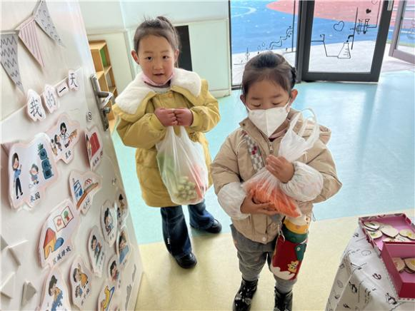

**mmexport1590938236088 02 区域活动mmexport1590938236088**

今天小朋友带来了胡萝卜，大家都迫不及待地想要喂兔子啦！

|  |  |  |
| --- | --- | --- |
| IMG_7796 | IMG_7801 | IMG_7808 |
| 柠檬带着萝卜到教室迫不及待地开始喂小兔子啦！满满和柠檬拿着胡萝卜从网里塞进去，看看小兔子吃谁的呀！ | 猪猪爸爸送来了一个新的大笼子，小朋友们围在一起研究笼子的小秘密。 | 最喜欢喂小动物啦，小朋友们将菜叶和胡萝卜放在笼子里，观察小兔子吃东西的样子，有时候忍不住隔着笼子用手摸一摸呢！ |

mmexport1590938236088 03音乐活动：袋鼠妈妈mmexport1590938236088

歌曲《袋鼠妈妈》是一首C大调，2|4拍的歌曲，歌曲旋律以四分音符、八分音符为主。乐曲描写了袋鼠妈妈用育儿袋装着小袋鼠，与小袋鼠相亲相爱的情景。歌曲旋律生动活泼、富有诙谐情趣，歌词内容浅显易懂，容易被幼儿理解和接受。

本次活动中，孩子们能边表演边演唱歌曲，很不错哦！

**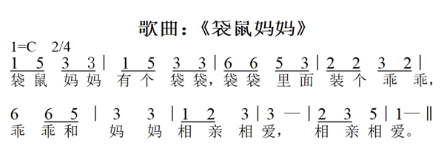**

mmexport1590938236088 04运动时间mmexport1590938236088

今天天气真好呀，我们一起出去玩吧！今天我们玩了两个户外活动场地，跑道和皮球区。

|  |  |  |
| --- | --- | --- |
| 0C973FEAD84CB47EC78A828C7289ACF6 | 7F7F95E065980D9882D6B6C5C700EA6C | 0108010A9B96E5FA1682A0A6BE0E63D2 |
| 我会站在轮胎上跳哦！像玩蹦蹦床一样。 | 美兮是运轮胎的高手，搬起来，真不错！ | 壮壮：我是个大力士，看，我可以把大轮胎搬起来哦！ |
| A69FACD61E43678776697A06CF1E53B1 | AC6462D79B9A4CE28DF399319874AA9C | IMG_7810 |
| 萱萱：哈哈，我是一只乌龟，在沙滩上晒太阳哦！ | 我们把轮胎拼在一起变成小桥，一起来过轮胎桥咯！ | 吃完午饭，我们还玩了一会滑滑梯哦！好久没玩滑梯啦，真开心！ |

mmexport1590938236088 05生活活动mmexport1590938236088

**吃饭情况**

1.今天吃得水果是香蕉，小朋友们都吃完啦！

2.午饭：  
今天吃得是意大利面+鸡汤。宣敏宇、之之、金朵朵三位小朋友吃得比较慢，要加油哦！其他小朋友们都是光盘小达人哦！真棒！

**午睡情况**

今天1:00前宣敏宇、二宝、果果、单昕若还没有睡着，其他小朋友都睡着咯。

** 06温馨提示 **

★请您配合每日来园前做好幼儿健康监测，若出现发热、干咳、乏力、咽痛等不适症状时及时告知班级老师，坚决不带病入园，谢谢配合！

**—END—**

**mmexport1591077507835**在一起的点滴都值得记录